Chapitre 11
Droites dans le plan repéré

Équation de droite

Caractérisation analytique
m, p et c sont des nombres réels.

Théorème :
Dans un repère, l'ensemble des points tels que ou est une droite.

Démonstration :
- L'ensemble d des points tels que est la courbe représentative de la fonction affine x , donc d est la droite d'équation

d est la droite d'équation

m est le coefficient directeur
p est l'ordonnée à l'origine
- L'ensemble d des points tels que est l'ensemble des points d'abscisse c et d'ordonnée quelconque, donc d est une droite parallèle à l'axe des ordonnées.

Théorème (réciproque) :
Dans un repère, toute droite d a une équation soit de la forme , soit de la forme .

Démonstration (par disjonction de cas) :
d est une droite du plan.
- Si d est parallèle à l'axe des ordonnées, elle coupe l'axe des abscisses au point A, dont l'abscisse est noté c.
Un point du plan appartient à d si, et seulement si, il a la même abscisse que le point A.
Une équation de la droite d est donc .
- Si d coupe l'axe des ordonnées, on note B et C les points de d d'abscisses respectives 0 et 1.
On pose et et f la fonction affine définie par .
La droite représentant la fonction f passe par B et C puisque et .
On en déduit donc que la droite d est la courbe représentative de la fonction f.
Ainsi l'équation de d est qui est bien de la forme .

Remarque :
Une équation de droite, dans le plan repéré, est une égalité liant l'abscisse et l'ordonnée d'un point M caractérisant le fait que M appartienne à d.
Ainsi, la droite d'équation a aussi pour équation et la droite d'équation admet aussi pour équation .
Par contre, une droite non parallèle à l'axe des ordonnées admet une unique équation de la forme (équation réduite)

Coefficient directeur
Propriété :
Dans un repère, et sont deux points tels que .
Le coefficient directeur de (AB) est .

Démonstration :
L'équation de la droite (AB) est de la forme puisque (AB) n'est pas parallèle à l'axe des ordonnées ().
On a donc : et . D'où et ainsi .
Par conséquent .

Droites parallèles, droites sécantes

Droites parallèles
Théorème :
Dans un repère, la droite d a pour équation et la droite d' a pour équation .
d et d' sont parallèles si et seulement si .

Démonstration :
- Montrons dans un premier temps que la droite d d'équation est parallèle à la droite  d'équation .
  - Si p = 0, d et  ont la même équation. Ainsi elles sont confondues donc parallèles.
  - Raisonnement par l'absurde :
Si p≠0, supposons que d et  sont sécantes en un point .
A ∈ donc et A ∈d donc . Ainsi p = 0, ce qui est contradictoire.
Donc d // .

- Soit ' la droite d'équation . On a donc d' // '. Ainsi, puisque d // d' et d' // ',
« d // d' » si et seulement si «  // ' ».
Or  et ' ont un point commun : l'origine du repère.
Donc «  // ' » si et seulement si «  et ' confondues » si et seulement si «  et ' ont même équation » si et seulement si « m = m' ».
Par conséquent : « d // d' » si et seulement si « m = m' ».

Remarque :
Si deux droites sont parallèles à l'axe des ordonnées, elles sont parallèles.

Droites sécantes
Théorème (contraposée):
Dans un repère, la droite d a pour équation et la droite d' a pour équation .
d et d' sont sécantes si et seulement si m≠m'.

Exemple :
Dans un repère, les droites d'équations et sont sécantes car .

Remarque :
Lorsque deux droites sont sécantes, pour trouver les coordonnées du point d'intersection, on résout le système formé à partir des équations de ces deux droites.

Exemple :
Les droites d'équations et sont sécantes en .
Les coordonnées de M vérifient : . Donc après résolution et est le point d'intersection des deux droites.

Alignement de trois points
Théorème :
Étant donné trois points A, B et C distincts deux à deux :
A, B et C sont alignés si et seulement si (AB) et (AC) ont le même coefficient directeur.

Remarque :
Si A, B et C ont tous la même abscisse, ils sont alignés car ils sont sur la droite d'équation .

Exemple :
, ,
et .
Les droites (AB) et(AC) ont le même coefficient directeur donc A, B et C sont alignés.

Utilisation de la calculatrice :

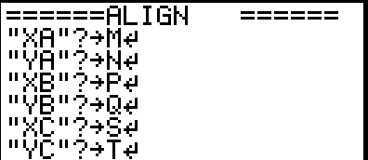  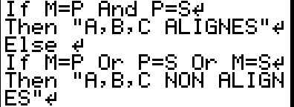  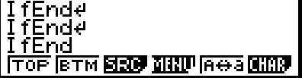  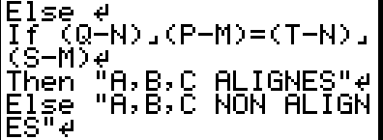 | 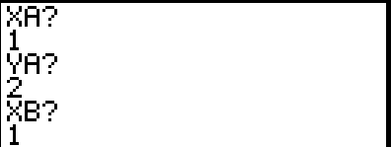  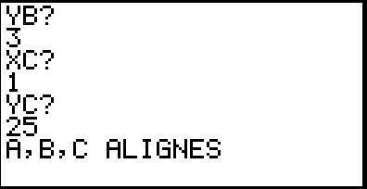
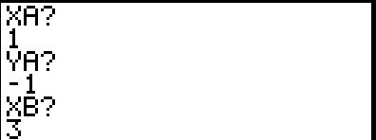
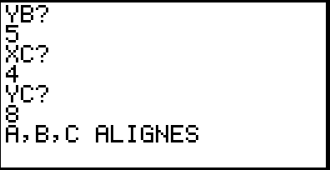
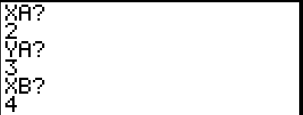
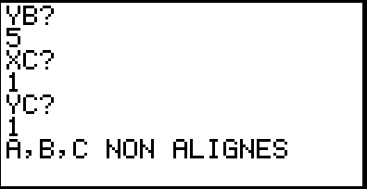

Programmes :

CONTENUS | CAPACITÉS ATTENDUES | COMMENTAIRES
Droites  Droite comme courbe représentative d’une fonction affine. | - Tracer une droite dans le plan repéré.  - Interpréter graphiquement le coefficient directeur d’une droite. | On démontre que toute droite a une équation soit de la forme y = mx + p, soit de la forme x = c.
Équations de droites. | - Caractériser analytiquement une droite. | On fait la liaison avec la colinéarité des vecteurs.
Droites parallèles, sécantes. | - Établir que trois points sont alignés, non alignés.  - Reconnaître que deux droites sont parallèles, sécantes.  - Déterminer les coordonnées du point d’intersection de deux droites sécantes. | C’est l’occasion de résoudre des systèmes d’équations linéaires.

